ВИКТОРИНА

«СТРАНИЦЫ ИСТОРИИ ГРАЖДАНСКОЙ ОБОРОНЫ РОССИИ»

1. Кто является автором этих строк: **(10 баллов, -5 за каждый неправильный ответ)**

**«***Не враг нам более раненый и безоружный»**«С пленными поступать человеколюбиво, стыдиться варварства. Не меньше оружия поражать противника человеколюбием»*

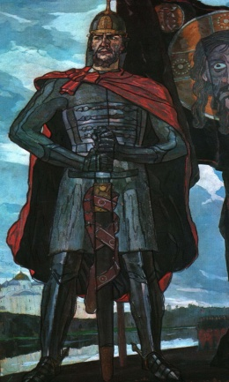 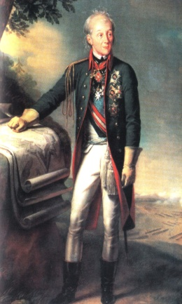

__________________ ________________________

2. Перечислите название международных отличительных знаков, используемых в вооруженных конфликтах: **(20 баллов, -5 за каждый неправильный ответ)**

 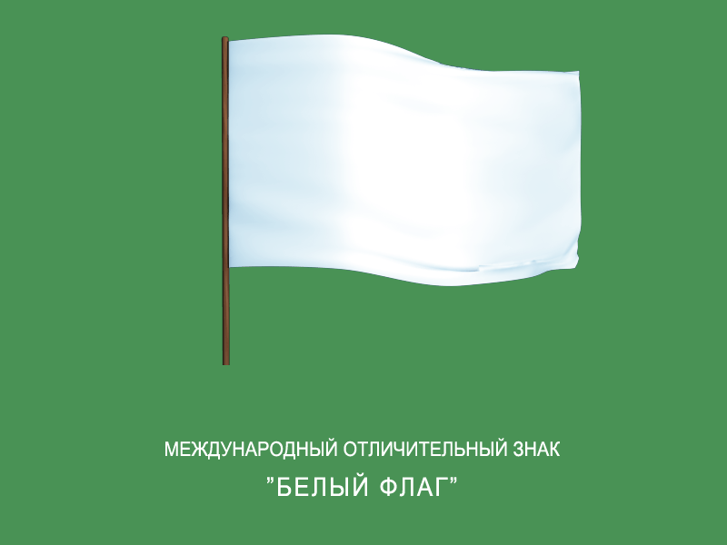

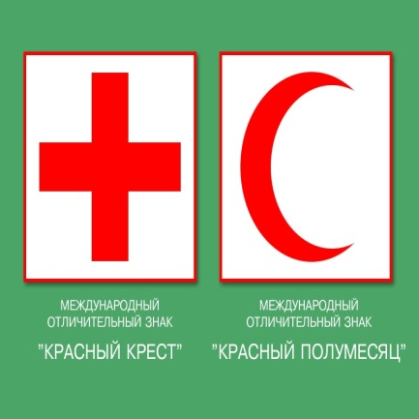 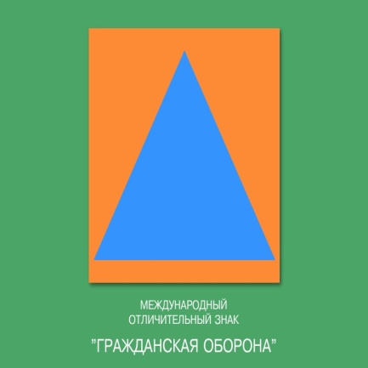

3. Кто сегодня является министром МЧС РФ? **(10 баллов)**

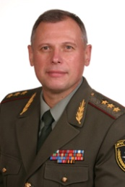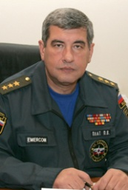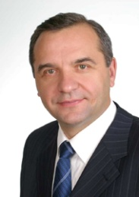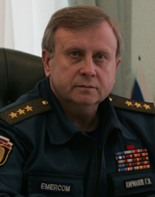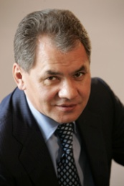

Чуприян А.П. Плат П.В. Пучков В.А. Кириллов Г.Н. Шойгу С.К.

4. Какое название носит официальный символ МЧС РФ? **(10 баллов)**

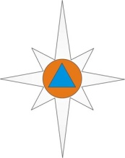

___________________________________

5. Кто является основателем Международной организации ГО? **(5 баллов)**

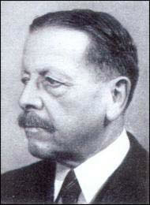 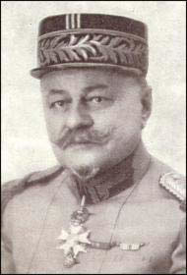

Генри Джорж Жорж Сен-Поль

__________________ __________________

6. Какая дата считается днем создания общегосударственной системы Гражданской обороны нашей страны и какое на том этапе она имела название? **(10 баллов, -5 за каждый неправильный ответ)**

___________________________________

7. Укажите наименование приборов радиационной и химической разведки:

**(10баллов, -5 за каждый неправильный ответ)**

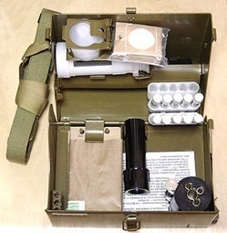 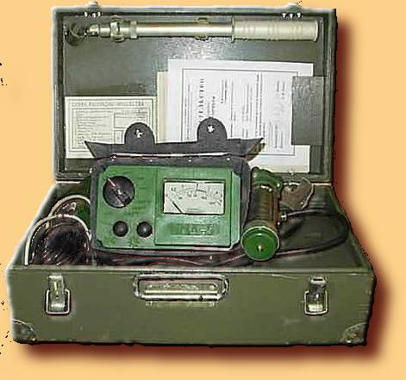

**______________ ________________**

8. Отметьте на рисунке указанные зоны радиоактивного заражения: **(5 баллов)**

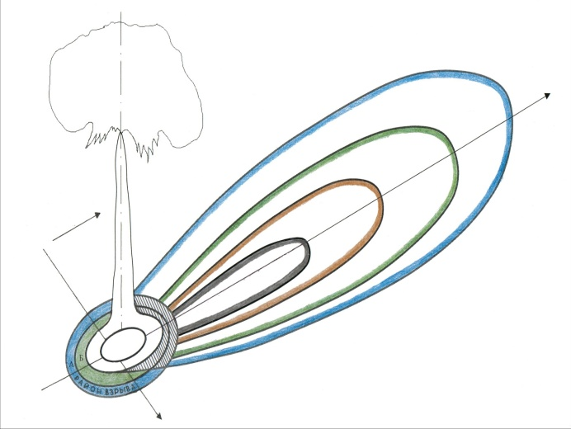

**Зона А - умеренного заражения**

**Зона Б - сильного заражения**

**Зона В - опасного заражения**

**Зона Г- чрезвычайно опасного заражения**

9. В годы первой мировой войны была впервые проведена газовая атака. Кто и против кого ее осуществил и какое вещество было использовано?

**(15 баллов,-5 за каждый неправильный ответ)**

___________________________________________________________

10. Кто и в каком году изобрел противогаз? **(5 баллов)**

* В 1916, Степанов С.С. ________________

* В 1917, Фриц Габертот ________________

* В 1915, Зелинский Н.Д. _________________

11. Объясните происхождение названия ОВ иприт. **(5 баллов)**

_________________________________

12. Какие виды современного оружия отностятся к оружию массового поражения? **(5 баллов)**

* фугасные авиабомбы, артснаряды, мины.

* реактивные установки залпового огня «Град»

* ядерное, химическое и бактериологическое (биологическое) оружие

13. Определите и подпишите марки противогазов: **(15 баллов, -5 за каждый неправильный ответ)**

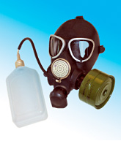 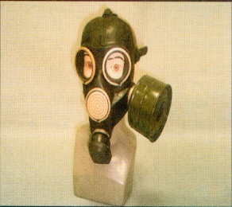 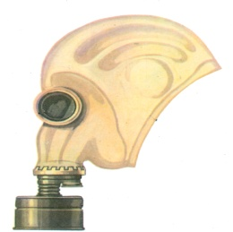

____________ ___________ ____________

14. Укажите основные способы защиты населения от поражающего действия современных средств поражения: **(+5 баллов за каждый правильный ответ, мах 15 баллов)**

*_________________

*_________________

*_________________

15. Что такое НАСФ? Укажите полное название. **(10 баллов)**

___________________________________________